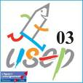
Compte-rendu Réunion CAMP OLYMPIQUE 2013

19 septembre 2012
Montluçon (groupe scolaire Pergaud-Prévert)
Présents : Mmes TRONCY, MÉRA, DEVAUX, FOUSSARD, CHAMBONNEAU, Mr LACROIX.
Participants :
Montluçon A. France / CM2 / Marie-Hélène Méra / 22 élèves
Montluçon Groupe scolaire Pergaud-Prévert / CM1 / Mlle Cécile Troncy / 18 élèves
Ainay le Château élémentaire / CM1-CM2 / Mlle Isabelle Devaux / 27 élèves (20 + 7)
Bourbon l’Archambault élémentaire / CLIS / Mlle Marine Foussard / 9 élèves
Total : 76 élèves

1. Cadre général
Le camp olympique se déroulera sur 3 jours et 2 nuits en camping les 18, 19 et 20 juin 2013 à Bourbon l’Archambault.

Objectifs :
Mobiliser l’olympisme comme un outil pédagogique.
Explorer, vivre, comprendre les valeurs de l’olympisme.
Porter un regard critique sur les pratiques sportives.
Pratiquer des activités sportives en mettant en acte les valeurs étudiées.
Outre le volet de la découverte de l’olympisme, la sensibilisation à la problématique du handicap, la découverte des ressources culturelles de la ville et l’éducation à la santé seront présents. Le volet sportif traversera évidemment l’ensemble de ces problématiques.

2. Préparation en amont
a. Éduquer les enfants à la culture de l’olympisme

1. Fabrication d’une exposition achevée qui sera présentée aux enfants des autres classes durant le camp.
Support : carton-plume (le matériel sera remboursé par l’USEP-03).
Thèmes retenus :
Volet historique et géographique : Marine Foussard
Volet symbolique : drapeau, flamme, charte, serment… : Isabelle Devaux
Volet des valeurs : Marie-Hélène Méra
Jeux Paralympiques : Cécile Troncy
Document Nathan joint en Pdf. N’hésitez pas à demander d’autres documents si vous ne trouvez pas ce que vous souhaitez.

2. Fabrication des pancartes de chaque équipe qui serviront pour le défilé.
Chaque pancarte portera le NOM de la valeur et une illustration (dessin, symbole…) en rapport avec le thème. Format : plaque de carton-plume horizontale. Pensez à des couleurs vives qui se voient de loin. Le morceau de bois nécessaire pour la porter sera fourni par l’USEP-03 et monté lors du camp.

Chaque classe fabriquera un certain nombre de pancartes.
Persévérance : Marie-Hélène
Excellence : Marie-Hélène
Coopération : Marie-Hélène
Fair-Play : Isabelle
Respect : Isabelle
Solidarité ; Isabelle
Amitié : Cécile
Diversité : Cécile
Unité : Marine

Exemples de pancartes réalisées en 2009 :

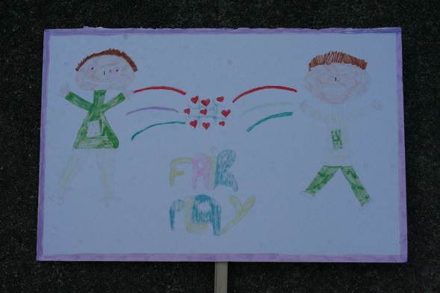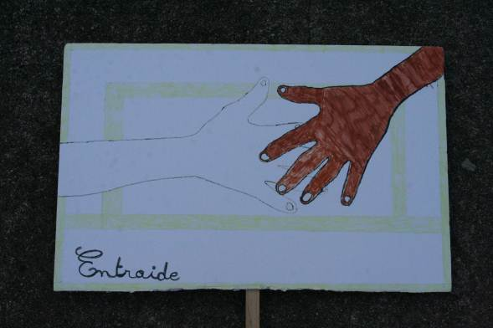
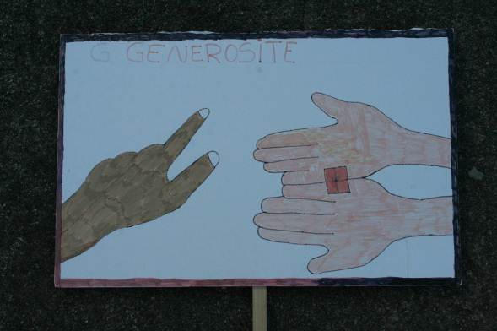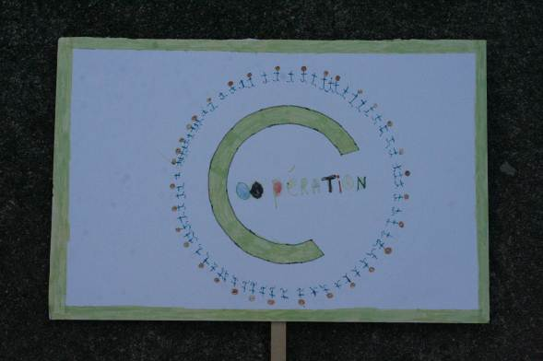
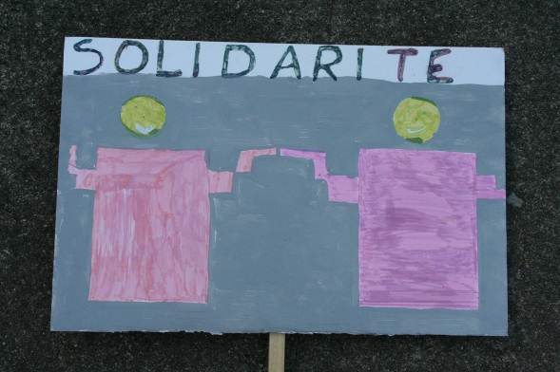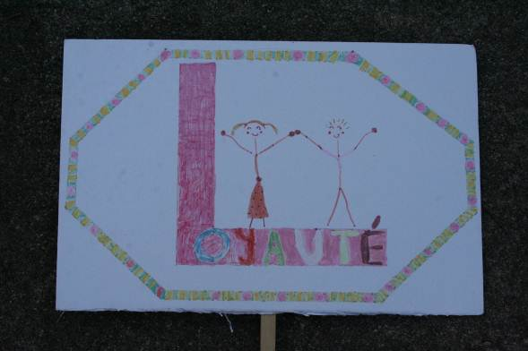

b. Préparer les enfants en éducation physique et sportive
- Handball (pratique minimale, connaître les règles, début de l’arbitrage).
- Athlétisme (courir, sauter, lancer).
- Relais handisport : Les enfants courent par deux (un guide, un non-voyant).
Le non-voyant a un masque sur les yeux (ou un foulard).
Le guide aide son camarade d’abord avec la main puis avec une cordelette tenue par les deux coureurs (à essayer).
Circuit d’une centaine de mètres. Deux tours à effectuer en changeant de rôle.

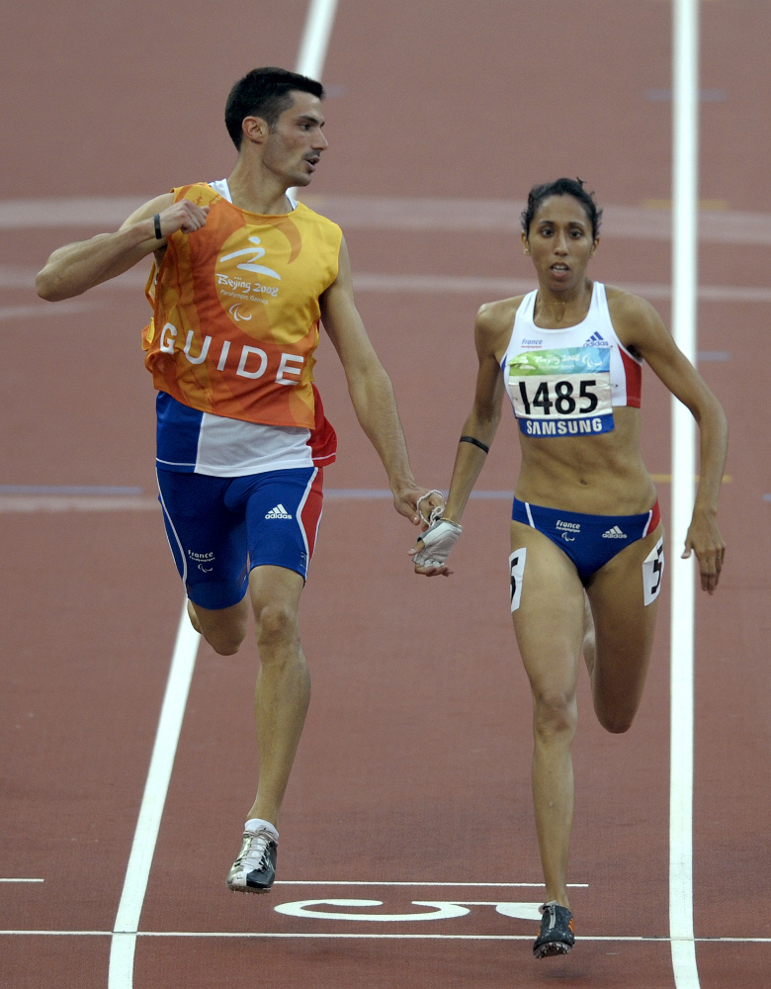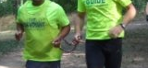

b. Sensibiliser les enfants au handicap, au handisport
Des pratiques d’éducation physique peuvent permette de conduire une réflexion sur le thème sport et handicap. Faire une pratique adaptée puis engager un débat. Un document cadre existe avec « Ma première séance d’EPS » voir sur le site USEP-03 :
http://usep03.free.fr/CAMPOLYMPISMEJEUNESSE.htm
Cinq autres documents sont joints à cet envoi.

c. Éduquer les enfants à la santé (en vue des petits déjeuners qui seront préparés par les enfants et du pique-nique du 1er jour apporté par les enfants).
Pour le petit-déjeuner document joint à cet envoi.
Pour le pique-nique, documents sur le site :
http://usep03.free.fr/RENCONTRES/RENCONTRES%20TS/APPNsportsante.htm

3. Rencontre préparatoire
Date : lundi 28 janvier 2013
Lieu : groupe scolaire Pergaud-Prévert et Gymnase Bien-Assis.
Horaires : Arrivée 10H30 / Départ 15H00
Transport pris en charge par USEP-03. Un bus Bourbon – Ainay. Les enfants d’A. France viennent en bus de ville.
Programme
Rendez-vous à l’école Pergaud – Prévert.
Démarrage des activités à 11H00
11H00-11H30 : Présentation du camp.
11H30-11H45 : Déplacement au Gymnase
11H45-12H30 : Pique-nique
12H30-13H30 : Constitution des équipes
13H30-14H30 : 3 ateliers de 20 minutes
Atelier 1 : Réflexion sur le nom de l’équipe / réalisation de la photo de l’équipe.
Atelier 2 : Initiation Sarbacane
Atelier 3 : Informations sur l’Olympisme (F. Bourgoin avec torche, médailles…) et/ou Expo du CDOS avec photos.
14H30-15H00 : Moment convivial / Goûter
15H00 : départ des classes au Gymnase.
4. Programme prévisionnel du camp

 | Mardi 18 | Mercredi 19 | Jeudi 20
Matin | 9H00 – Arrivée des enfants d’Ainay en voiture et de Bourbon  10H00 – Arrivée des enfants de Montluçon  Accueil. Installation.  11H00-12H00 Jeu de reconnaissance de l’espace : Rallye photo Parc Bignon (en lien avec des mots de l’olympisme) | Duathlon (piscine, course en relais) (en référence au triathlon discipline olympique) | Préparation des valises pour le retour.  Visite de la forteresse et tir à l’arc (discipline olympique) (même site)
Déjeuner | Pique-nique tiré du sac | Plateau repas (prestataire) | Plateau repas (prestataire)
Après midi | Travail en Ateliers (3 groupes)  G1 : Trampoline (discipline olympique)  G2 : Sarbacane (handicap)  G3 : Rencontre avec un athlète paralympique (Laurent François, Yannick Bourseaux…) et entraînement au relais handicap  Douche | Travail en 3 groupes :  G1 : Sport collectif Handball (arbitrage enfants)  G2 : Torball (handicap).  G3 : Handicap auditif. Langue des signes. Béret muet / parcours guidé avec des signes  Douche | 2^{èmes} Jeux Olympiques de la Jeunesse de l’Allier.  Défilé  Discours d’ouverture  Drapeau et hymne  Serments  Flamme  Cérémonie d’ouverture  Compétitions : Athlétisme sous forme de jeux type Kid’s Athlé + Relais handisport.  Médailles  Cérémonie de clôture  Discours  Départ 17H00 (16H30 pour les CLIS de Bourbon)
Dîner | Plateau repas (prestataire) | Plateau repas (prestataire)
Soirée | Préparation des 2^{èmes} Jeux Olympiques de la Jeunesse de l’Allier. 2 groupes  G1 : Présentation des expositions  G2 : Construction de la journée des 2ème Jeux Olympiques de la Jeunesse de l’Allier.  21H30 – Coucher  Réunion de l’équipe d’animation | Préparation des 2^{èmes} Jeux Olympiques de la Jeunesse de l’Allier.  (préparation de la cérémonie d’ouverture)  21H30 – Coucher  Réunion de l’équipe d’animation

5. Problèmes matériels
Camping du Parc Bignon : nous disposerons d’un endroit réservé.
Camping sous deux marabouts.
Surveillance : Adultes dans chaque marabout.
Couchage : tapis de sol (nattes) et duvets apportés par les enfants.
Sanitaires : Vestiaire du gymnase et de la piscine. Il faudra organiser des rotations.
Petit-déjeuner : Chacun apporte son matériel (bol, cuillère…).
Un trousseau type vous sera communiqué ultérieurement.

6. Encadrement
4 enseignants
Parents : 1 Montluçon A. France / 1 ou 2 Ainay le Château / 3 animateurs Vie collective fournis par l’USEP.
AFPS : Isabelle Devaux, Karine, Marine.

7. Participation financière
Maximum 30 € par enfant et par adulte participant.

8. Enquête
Merci de compléter l’enquête de la page suivante assez rapidement afin de pouvoir prendre les dispositions nécessaires.

CAMP OLYMPIQUE 2013

NOM Prénom | An. Naiss. XX | Sexe G/F | Sait  Nager (OUI/NON) | Allergies *  PAI * | Taille T-shirt  (6/7 ans ; 8/9 ans ; 10/11 ans ; 12/14 ans) | Matelas ou natte (OUI/NON) | Sac de couchage (OUI/NON) | Autres remarques

(*) Allergies / PAI : Détailler ci-dessous si nécessaire.

